JDZ9-35Q电压互感器

一、概述
JDZ9-35Q电压互感器为环氧树脂浇注全封闭结构，适用于额定频率50Hz或60Hz,额定电压35kV的电力系统中，作电能计量、电压监控和继电保护用。本产品符合IEC60044-2及GB1207《电压互感器》标准。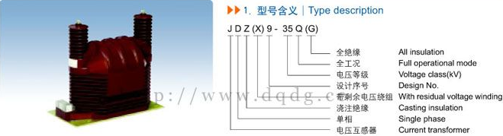

二、结构简介
本系列电压互感器为环氧树脂浇注全封闭结构，铁心与绕组浇注成一体，底部有安装板。 JDZ(F)9-35为单相、相对相连接，JDZF9-35有两个二次绕组，即电能测量与电压监控分开；JDZX(F)9-35为单相、相对地连接，一次A端接相线，N端接地，JDZXF9-35有三个二次绕组，即电能测量、电压监控和继电保护分开。JDZX(F)9-35G为全绝缘结构，一次A端接相线，N端接地, JDZXF9-35G有三个二次绕组，即电能测量、电压监控和继电保护分开。

三、技术参数
型号 | 额定电压比 (kV) | 准确级组合 | 额定输出(VA) | 极限输出(VA) | 额定绝缘水平（kV）
JDZ9-27.5 | 27.5/0.1 | 0.2 | 75 | 1000 | 35/95/200
JDZ9-27.5 | 27.5/0.1 | 0.5 | 150 | 1000 | 35/95/200
JDZ9-35 | 35/0.1 | 0.2 | 75 | 1000 | 40.5/95/200
JDZ9-35 | 35/0.1 | 0.5 | 150 | 1000 | 40.5/95/200
JDZF9-27.5 | 27.5/0.1/0.1 | 0.2/0.2 | 30/30 | 2×500 | 40.5/95/200
JDZF9-27.5 | 27.5/0.1/0.1 | 0.2/0.5 | 30/60 | 2×500 | 40.5/95/200
JDZF9-27.5 | 27.5/0.1/0.1 | 0.5/0.5 | 60/60 | 2×500 | 40.5/95/200
JDZF9-35 | 35/0.1/0.1 | 0.2/0.2 | 30/30 | 2×500 | 40.5/95/200
JDZF9-35 | 35/0.1/0.1 | 0.2/0.5 | 30/60 | 2×500 | 40.5/95/200
JDZF9-35 | 35/0.1/0.1 | 0.5/0.5 | 60/60 | 2×500 | 40.5/95/200
JDZX9-35 | 35/√3/0.1/√3/0.1/3 | 0.2/6P(3P) | 50/100 | 1000 | 40.5/95/200
JDZX9-35 | 35/√3/0.1/√3/0.1/3 | 0.5/6P(3P) | 100/100 | 1000 | 40.5/95/200
JDZXF9-35 | 35/√3/0.1/√3/0.1/√3/0.1/3 | 0.2/0.2/6P(3P) | 25/25/100 | 2×500 | 40.5/95/200
JDZXF9-35 | 35/√3/0.1/√3/0.1/√3/0.1/3 | 0.2/0.5/6P(3P) | 25/50/100 | 2×500 | 40.5/95/200
JDZXF9-35 | 35/√3/0.1/√3/0.1/√3/0.1/3 | 0.5/0.5/6P(3P) | 50/50/100 | 2×500 | 40.5/95/200
JDZX9-35G | 35/√3/0.1/√3/0.1/3 | 0.2/6P(3P) | 30/100 | 800 | 40.5/95/200
JDZX9-35G | 35/√3/0.1/√3/0.1/3 | 0.5/6P(3P) | 60/100 | 800 | 40.5/95/200
JDZXF9-35G | 35/√3/0.1/√3/0.1/√3/0.1/3 | 0.2/0.2/6P(3P) | 20/20/100 | 2×400 | 40.5/95/200
JDZXF9-35G | 35/√3/0.1/√3/0.1/√3/0.1/3 | 0.2/0.5/6P(3P) | 20/30/100 | 2×400 | 40.5/95/200
JDZXF9-35G | 35/√3/0.1/√3/0.1/√3/0.1/3 | 0.5/0.5/6P(3P) | 30/30/100 | 2×400 | 40.5/95/200

四、JDZ9-35Q电压互感器外形及安装尺寸
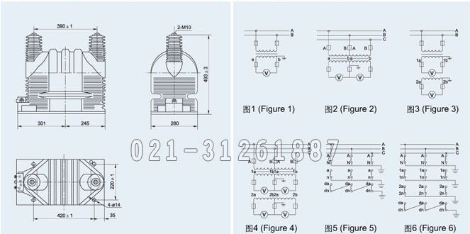
本文地址：http://www.dqdg.cc/JDZ9-35Q-114.html

